# CONCEITUAÇÃO

A partir da votação realizada via formulário com o time, o visual e nome do mascote foram **aprovados** e o nome para o aplicativo ficou decidido como **Jornada com Bako**, como demonstrado na figura abaixo.

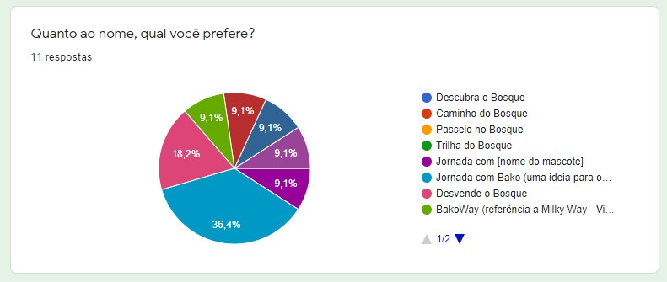

A partir disto, foram geradas diversas alternativas que relacionassem o visual da Identidade Visual com o mascote principal do aplicativo, o Bako. Nesse sentido, têm-se como referências as mesmas utilizadas para o desenvolvimento do mascote, a árvore conhecida como Bacupari.

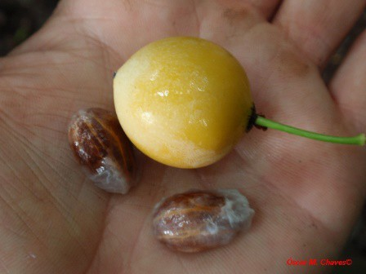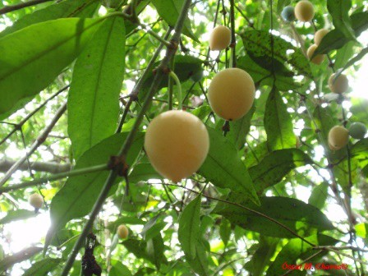

Também, como referências de outras identidades visuais, têm-se: o aplicativo Pokémon GO, o jogo Neopets e a marca Klin.

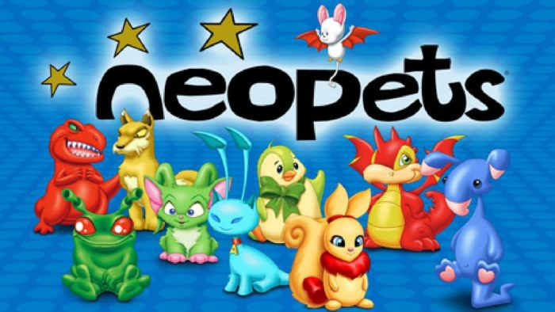

# PROCESSO

Como parte do processo criativo, com base nas referências apresentadas anteriormente e sugestões por parte do time, têm-se a geração de alternativas. As primeiras ideias estão representadas abaixo. O conceito principal era ter algo divertido, que chamasse a atenção das crianças, público-alvo do projeto.

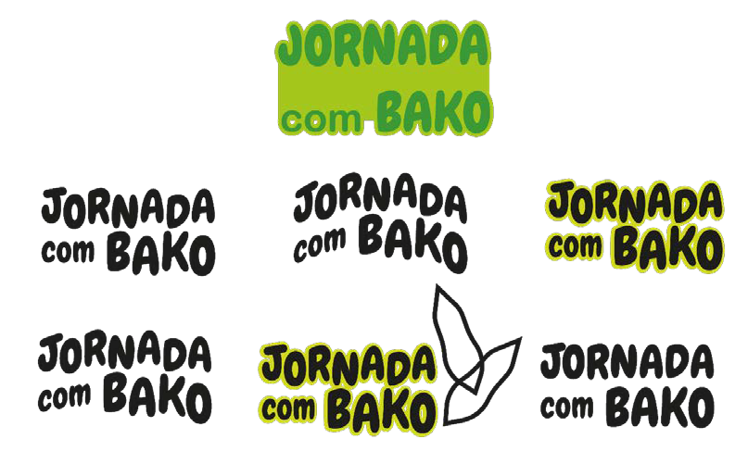

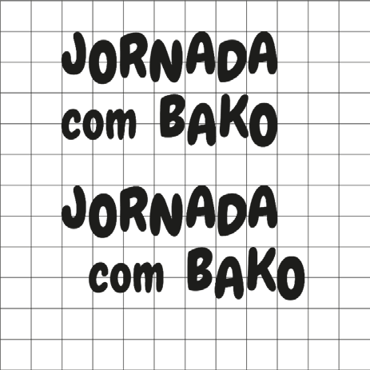As melhores ideias dentre estas foram selecionadas para serem refinadas. Nesta parte de refinamento, foi utilizado um grid quadriculado como base. A fonte Chewy foi escolhida para a tipografia da marca, com alterações para demonstrar melhor a personalidade do aplicativo.

Para deixar a marca mais divertida e única, foi adicionado um contorno na tipografia.

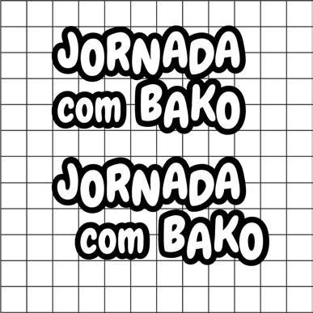

Entende-se que a marca funciona apenas em tipografia e pode ser aplicada desta forma. Porém, para relacionar com o visual do mascote, foi desenvolvido um ícone representando o fruto da Bacopari e suas folhas. Este ícone também foi criado sobre um grid quadriculado.

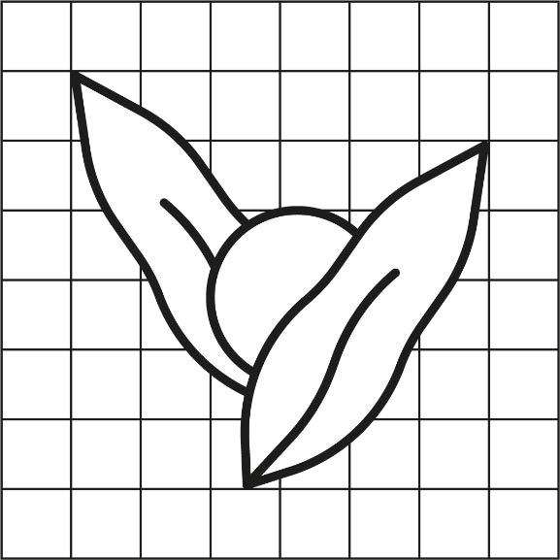

Assim, aplicando este ícone nas alternativas apresentadas anteriormente, têm-se:

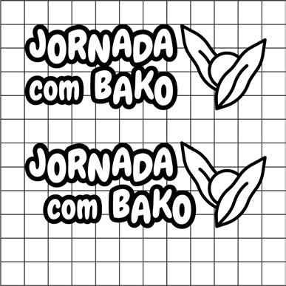

Com o ícone aplicado, a melhor alternativa é a segunda, com a segunda linha tendo um espaçamento maior no lado esquerdo, dando um fechamento para a diagonal do ícone.

# ESCOLHA DE CORES

De forma a relacionar ainda mais a marca com o mascote, o time de arte propõe uma paleta de cores principal para ambos, sendo composta de amarelos, verdes e rosas, que pode ser utilizada em todo o aplicativo. Os amarelos representam as cores do fruto, os verdes as folhas e os rosas a flor que o Bako segura, a flor da paineira.

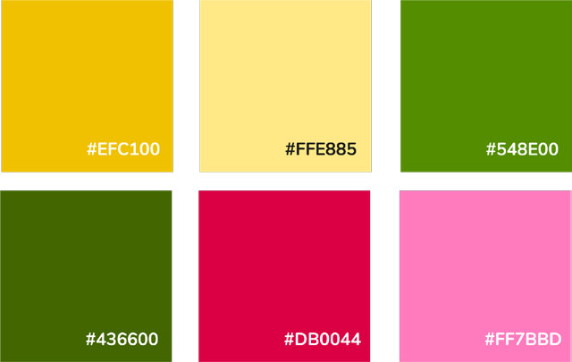

Como paleta de cores de suporte, a ser utilizada pelo aplicativo, têm-se azuis, roxos, laranjas e mais verdes.

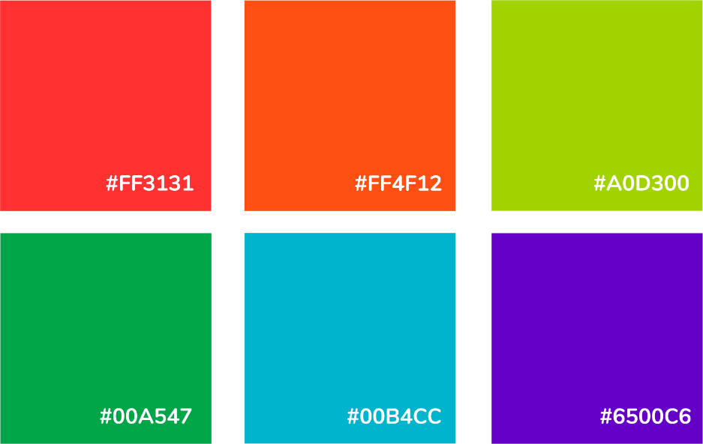

Assim, o time de arte apresenta a proposta para a Identidade Visual do Aplicativo Jornada com Bako, em duas versões, uma com ícone e outra apenas tipográfica:

# TIPOGRAFIA

As famílias tipográficas a serem utilizadas devem ser legíveis em textos longos e chamativas em títulos. Assim, **não se recomenda** fontes muito ilustrativas, desenhadas e fontes muito pesadas, como negrito em textos corridos.

O time de arte, após sugestões, propõe que seja aplicada uma ou mais das famílias tipográficas apresentadas a seguir para comporem os textos ao longo do aplicativo:

Balsamiq Sans – apenas em Regular.

Capriola – apenas em Regular.

**Nunito –** possui variações dentre Regular**,** Light, Extra Light, **Semibold, Black** e

# Extrabold.

NTR – apenas em Regular.

Patrick Hand – apenas em Regular.

**Sniglet –** possui variação entre Regular e **Extrabold.**